用户手册

项目名称：Advanced-Study

——软件需求分析原理与实践



课 程： 软件需求分析原理与实践

题 目： Advanced-Study

专 业： 软件工程

班 级： 1901

项目小组： G01小组

指导老师： 杨枨

| **版本** | **修订日期** | **修订人** | **修订说明** | **修订状态** | **审批日期** | **审核人** | **批准人** |
| --- | --- | --- | --- | --- | --- | --- | --- |
| 0.0.1 | 2022-05-08 | 张丁元 | 首次创建 | S | 2022-05-08 | 童奕伟 | 童奕伟 |
| 0.1.0 | 2022-05-15 | 张丁元 | 增加&修改 | A&M | 2022-05-15 | 童奕伟 | 童奕伟 |
| 0.1.1 | 2022-05-16 | 张丁元 | 修改 | M | 2022-05-15 | 童奕伟 | 童奕伟 |

**修订状态：S--首次编写，A--增加，M--修改，D--删除；**

**日期格式：YYYY-MM-DD。**

目录

1、引言 5

1.1标识 5

1.2编写目的 5

1.3系统概述 5

1.3.1 用途 5

1.3.2 项目概述 5

1.4 参考资料 6

2 用途 6

2.1 功能 6

2.2 性能 6

2.2.1 时间特性 6

2.3 安全保密 7

3 软件综述 7

3.1运行环境 7

3.2 意外事故以及运行的备用状态和方式 8

3.3 保密性和私密性 8

3.4 帮助和问题报告 8

4访问软件 8

4.1软件首次用户 8

4.1.1 熟悉设备 8

4.1.2 安装与设置 9

4.1.3 访问控制 9

4.2 启动过程 9

4.3 停止和挂起工作 10

5 使用软件指南 10

5.1 能力 10

5.2 教师端 11

5.2.1 登录 11

5.2.2 勾选按钮 11

5.2.3 忘记密码 12

5.2.4 个人主页 13

5.2.5 修改资料 13

5.2.6 密码修改 14

5.2.7 收藏夹 15

5.2.8 投稿 16

5.2.9 关注与粉丝列表 17

5.2.10 视频详情 18

5.2.11弹幕 19

5.2.12点赞 20

5.2.13收藏 21

5.2.14 教学区回复 22

5.2.15记笔记 23

5.2.16 举报 24

5.2.17 投稿 25

5.2.18直播 27

5.3 学生端 29

5.3.1 登录 29

5.3.2 勾选按钮 29

5.3.3 忘记密码 30

5.3.4 个人主页 31

5.3.5 修改资料 31

5.3.6 密码修改 32

5.3.7 收藏夹 33

5.3.8 投稿 34

5.3.9 关注与粉丝列表 35

5.3.10 视频详情 36

5.3.11弹幕 37

5.3.12点赞 38

5.3.13收藏 39

5.3.14教学区提问 40

5.3.15记笔记 41

5.3.16 举报 42

5.3.17 投稿 43

5.4 管理员端 45

5.4.1 登录 45

5.4.2 管理员界面 46

5.4.3 用户管理 46

5.4.4 视频审核管理 47

5.4.5 教学提问管理 49

5.4.6 视频举报管理 51

5.4.7 用户举报管理 52

# 1、引言

## 1.1标识

TBD：to be determined 待定

## 1.2编写目的

1、使使用者对Advanced-Study网站有初步的了解，可以进行对软件的基本操作

2、使管理员对Advanced-Study网站的管理界面有初步的了解，可以使用管理员的权限进行管理操作。

## 1.3系统概述

### 1.3.1 用途

软件的用途是一个以视频教学为内核的类似于bilibili的网站，集视频发布、资料下载、师生沟通等功能，针对我院的学生，这样就可以在实现站内资料查找、自主学习等功能。

### 1.3.2 项目概述

1. 项目名称：Advanced-Study
2. 项目发起者：杨枨老师
3. 项目开发者：张丁元、童奕伟、郑森瑞、王泰吉、张淇
4. 用户：学生, 教师
5. 课程名称：《软件需求分析原理与实践》
6. 承办小组：G01小组

## 1.4 参考资料

1. 《软件需求》 清华大学出版社 Karl Wiegers, Joy Beatty著 李忠利 李淳 霍金健 孔晨辉 译 2016年3月第3版
2. 《SRA2022-G01-界面原型》

# 2 用途

## 2.1 功能

是一个以视频教学为内核的类似于bilibili的网站，集视频发布、资料下载、师生沟通等功能，针对我院的学生，这样就可以在实现站内资料查找、自主学习等功能。

## 2.2 性能

### 2.2.1 时间特性

1. 更新处理时间：数据库服务器在网络无故障的情况下，进行一条数据的数据库操作响应时间控制在0.5秒/条之内。
2. 数据的转换和传送时间：在移动网络联通后，交换数据以数据单元形式进行，所有数据交换过程控制在2分钟内。
3. 运行时间：网站打开和初始化时间控制在5秒之内。
4. 用户上传下载时至少达到1Mb/s的速度，观看视频时视频的加载速度至少达到2Mb/s的速度，观看直播时直播的加载速度至少达到3Mb/s的速度。
5. 网站页面响应时间平均不超过1秒钟。

## 2.3 安全保密

1. 根据不同用户角色进行权限控制，设置其用户角色相应的权限，用户的重要操作都做相应的日志记录以备查看，没有权限的用户禁止使用网站中的无权操作。游客只可观看视频观看直播但不可进行评论弹幕的发表等。
2. 重要数据加密对一些重要的数据按一定的算法如MD5、SHA-1等算法进行加密，如用户密码、重要参数等。
3. 数据备份允许用户进行数据的备份和恢复，以弥补数据的破坏和丢失。
4. 记录日志本系统应能够记录系统运行时所发生的所有错误，包括本机错误和网络错误。这些错误记录便于查找错误的原因。日志同时记录用户的关键性操作信息。

# 3 软件综述

## 3.1运行环境

1：Advanced-Study将在如下网页浏览器中正常使用：Windows Internet Explorer版本7、8、9；火狐版本12至26；谷歌Chrome（全部版本）；苹果Safari4.0至8.0.

2：Advanced-Study将运行于校方审批通过版本的Linux服务器和Apache HTTP服务器。

3：Advanced-Study将允许用户通过网络连接在Windows、macOS系统的电脑上进行访问。

### 3.2 意外事故以及运行的备用状态和方式

1、当用户设备电源无法持续供应时，用户可能会直接关机而造成网页直接关闭。

2、当用户在长时间不使用该网页时，可能会直接退出登录状态。

### 3.3 保密性和私密性

本软件的所有文档都应是保密的，对于用户信息的保护都是保密的，不会非法收集和盗用。除非有特殊情况需要调用。同时本软件的所有程序都是基于开源和自主开发的。本软件的所有文档和程序都遵循国家的相关法律法规，不侵犯他人的知识产权。

### 3.4 帮助和问题报告

当用户在使用软件遇到什么问题或者有意见建议时可以通过发送邮件到31901152@stu.zucc.edu.cn进行反馈。

# 4访问软件

## 4.1软件首次用户

### 4.1.1 熟悉设备

在使用网站过程中，所有基础操作都遵从chrome浏览器默认设置。

### 4.1.2 安装与设置

本软件是网页模式，可以使用chrome、Microsft Edge等浏览器进行访问。

### 4.1.3 访问控制

1、用户需连接网络进行访问

2、遵循保密性和私密性，不会暗自进入或获取用户的私人信息。

## 4.2 启动过程

1、访问网页时，默认是游客界面。

在启动使用本网站的过程中，可能会出现部分问题，现预测如下表所示：

|  |  |  |
| --- | --- | --- |
|  | 可能出现的问题 | 解决方案 |
| 1 | 无法正常进入网站 | 查看网络是否通畅等，确认网络畅通后重新登录尝试。 |
| 2 | 网络畅通仍无法打开网页 | 浏览器版本过低。本系统兼容 Microsoft Edge 、Mozilla Firefox、Chrome等主流浏览器，请安装IE版本 6.0 或以上、 Firefox 版本 3.0 或以上的浏览器，低版本的浏览器或者非主流浏览器将有可能无法正常使用本系统功能。 |

### 4.3 停止和挂起工作

1、用户可以选择后台挂起或者直接将相关程序或者进程杀死，以此来达到停止或者中断对网页的使用

2、如果网页发生了闪退或者内容加载不全的情况，若不是主机问题，则可以判定是网页出现了异常，用户可以通过邮箱进行反馈

# 5 使用软件指南

## 5.1 能力

网页最主要功能为视频上传、观看，主要功能有个人主页、历史记录、笔记管理、消息中心、投稿上传、搜索内容、教学区提问、举报视频、举报评论、点赞收藏视频等。

游客：只拥有视频观看的功能与直播观看的功能，可以通过注册功能来注册账号。

学生：拥有个人主页、历史记录、笔记管理、消息中心、投稿上传、搜索内容功能、筛选视频、教学区提问、举报视频、举报评论、点赞收藏视频。

教师：拥有个人主页、历史记录、笔记管理、消息中心、投稿上传、开启直播、搜索内容功能、筛选视频、举报视频、举报评论、点赞收藏视频、教学区回复。

管理员：管理游客注册、审核视频和教学区提问、视频、评论、用户的举报管理。

## 5.2 教师端

### 5.2.1 登录

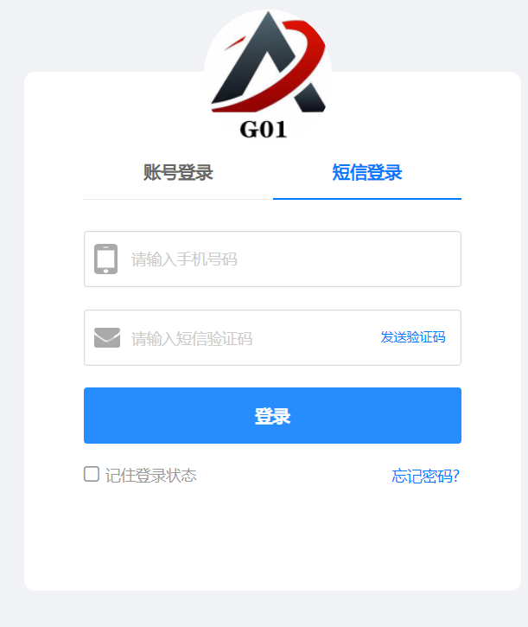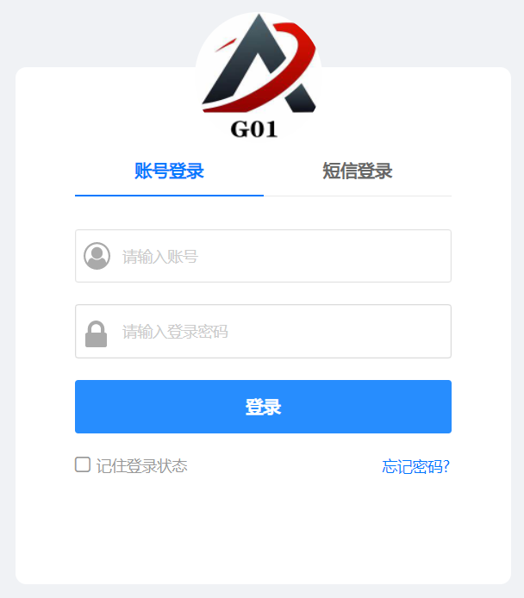

**用途：**用户通过该界面进行登录

默认是账号登录，可以选择短信登录。

**操作概述：**

账号登录：输入老师的账号和密码

短信登录：输入手机号后获取验证码

### 5.2.2 勾选按钮



**用途：**用户通过该按钮，可以选择记住登录状态。



**用途：**表示用户不选择记住登录状态

### 5.2.3 忘记密码

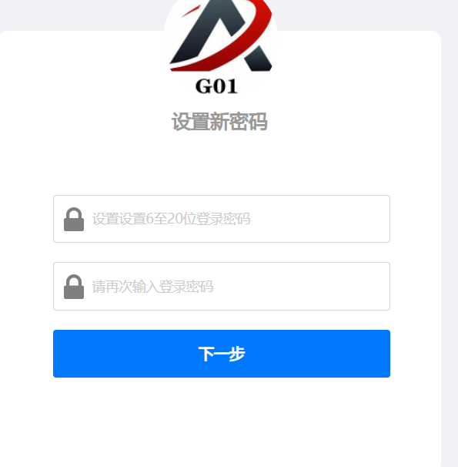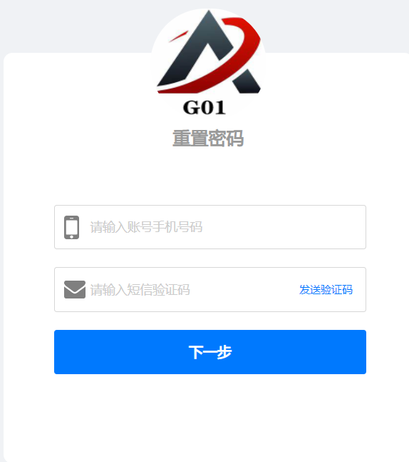

**用途：**用户可进行重置密码操作

**操作概述：**

用户通过手机号、验证码来验证身份，然后进行两次密码输入，两次密码一致则重置成功

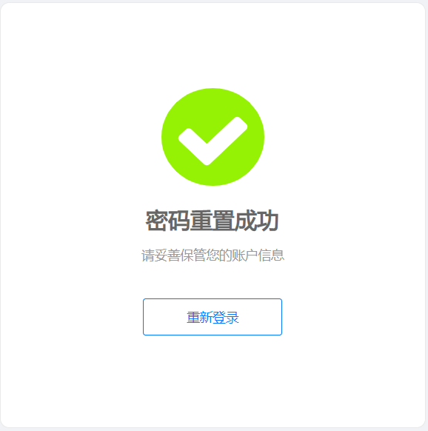

**用途：**显示用户密码重置成功

### 5.2.4 个人主页

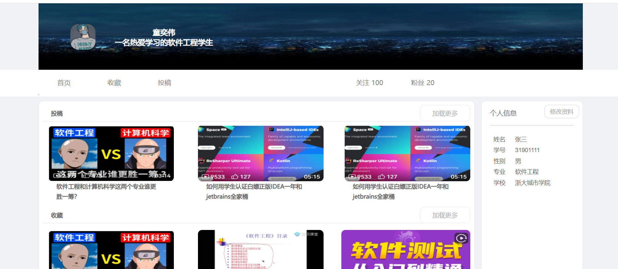

**用途：**用户的个人主页

### 5.2.5 修改资料

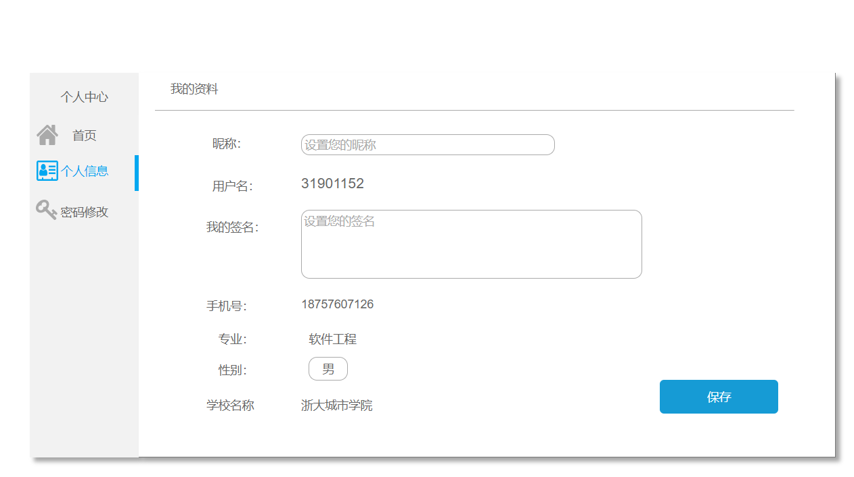

**用途：**用户可以通过该界面修改个人信息

**操作概述：**

用户通过点击个人主页的修改资料按钮进入修改资料界面，可修改昵称和签名，其他内容都是系统内容，无法进行修改，修改好内容之后点击保存

### 5.2.6 密码修改

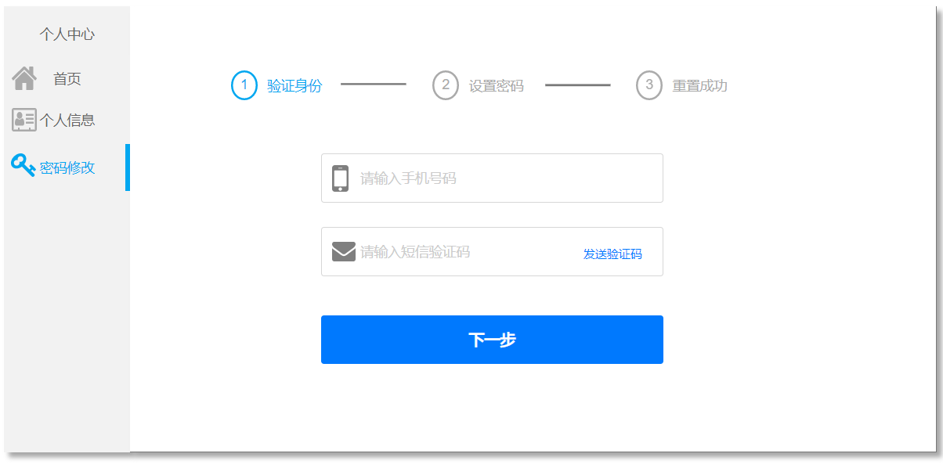

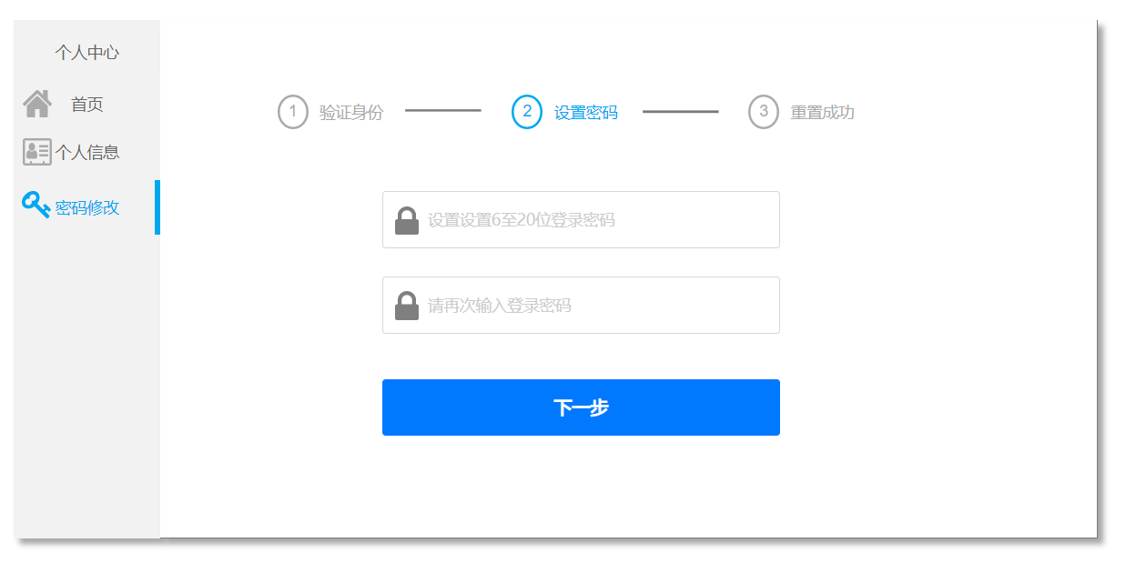

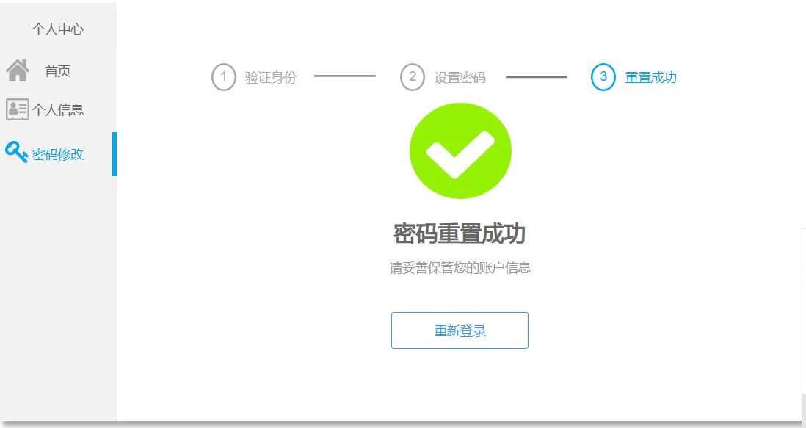

**用途：**用户可以通过该界面进行密码修改

**操作概述：**

用户先通过手机号验证身份，验证通过后下一步，输入两次密码，两次密码一致则重置成功。

### 5.2.7 收藏夹

**收藏夹**

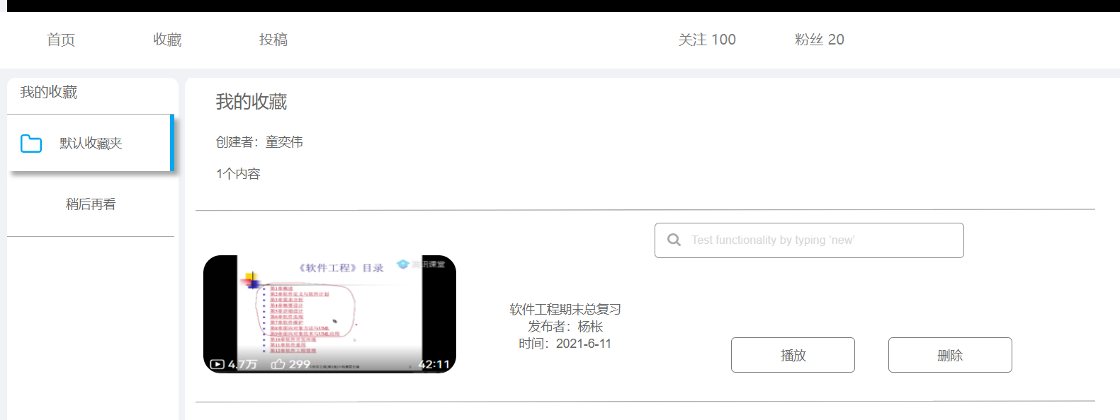

**用途：**显示收藏夹内容

**收藏夹-播放**

**用途：**跳转视频

**操作概述：**

可以通过点击播放按钮跳转相应视频

**收藏夹-删除**

**用途：**删除收藏视频

**操作概述：**

可以通过点击删除按钮删除相应视频

**稍后再看**

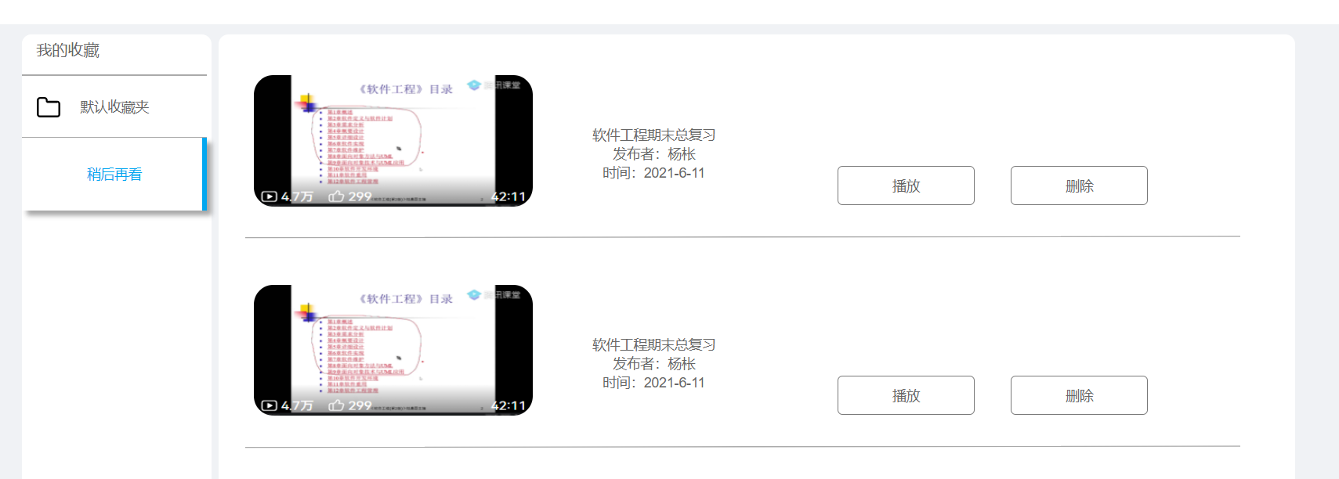

**稍后再看-播放**

**用途：**跳转视频

**操作概述：**

可以通过点击播放按钮跳转相应视频

**稍后再看-删除**

**用途：**删除稍后再看视频

**操作概述：**

可以通过点击删除按钮删除相应视频

### 5.2.8 投稿

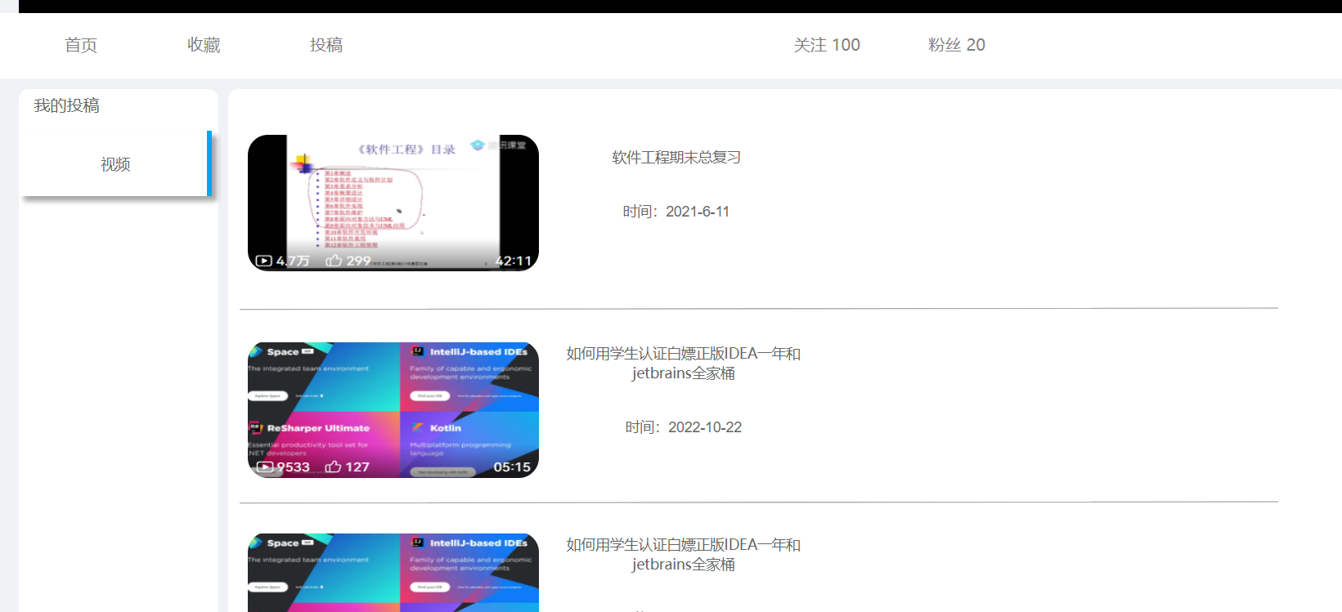

**用途：**

显示个人投稿的视频

### 5.2.9 关注与粉丝列表

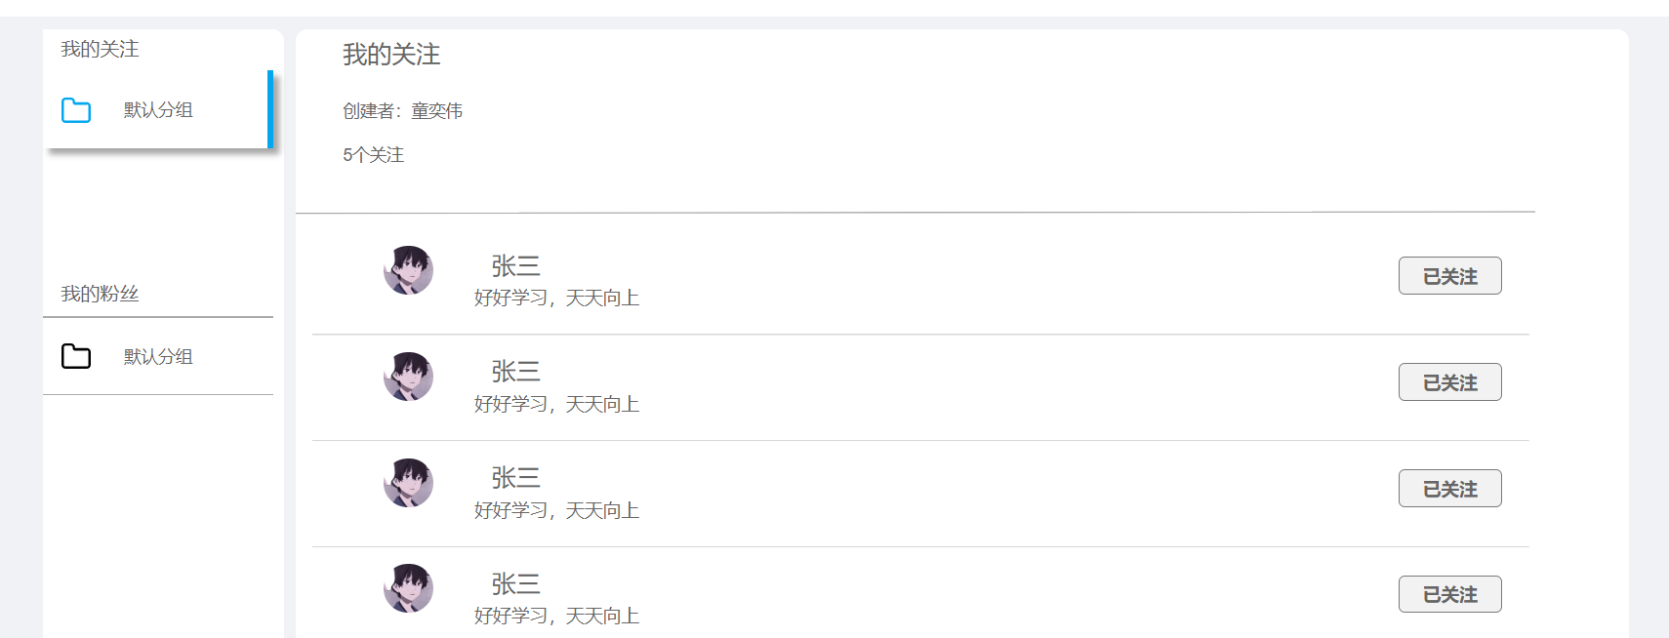

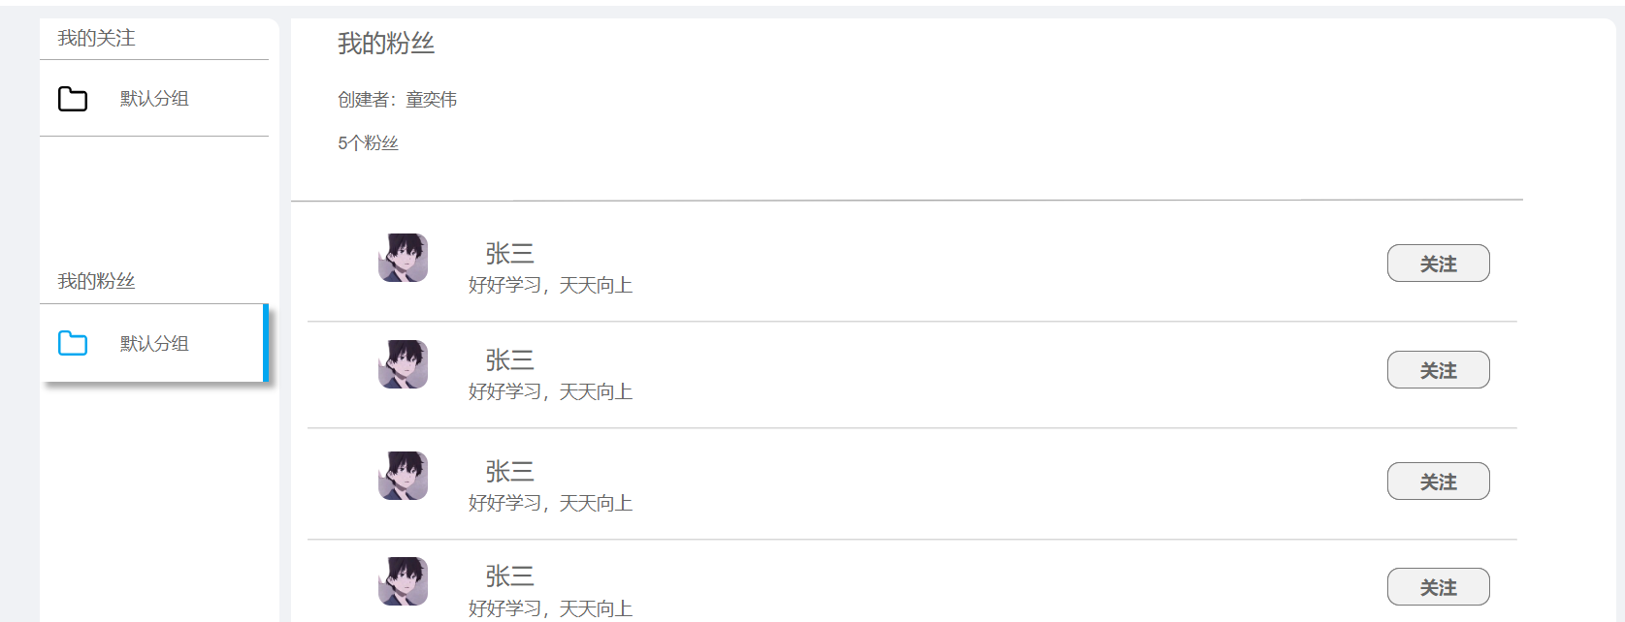

**用途：**显示用户的关注列表和粉丝列表

**关注列表-已关注按钮**

**用途**：用户可以对已关注的用户取消关注

**操作概述**：点击已关注按钮，显示取消关注，用户消失



**粉丝列表-关注按钮**

**用途：**用户可以对粉丝进行互关

**操作概述**：点击关注按钮，显示互关成功，关注字样变成相互关注

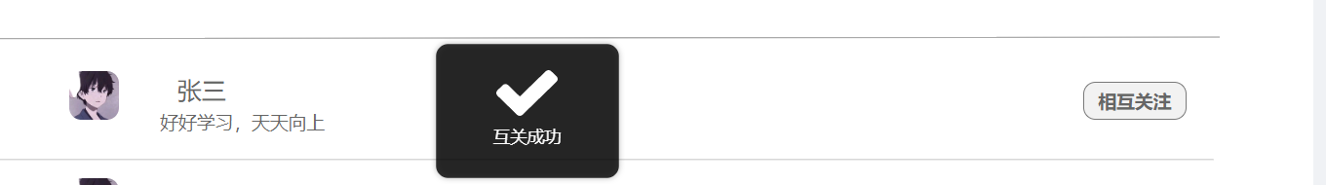

### 5.2.10 视频详情

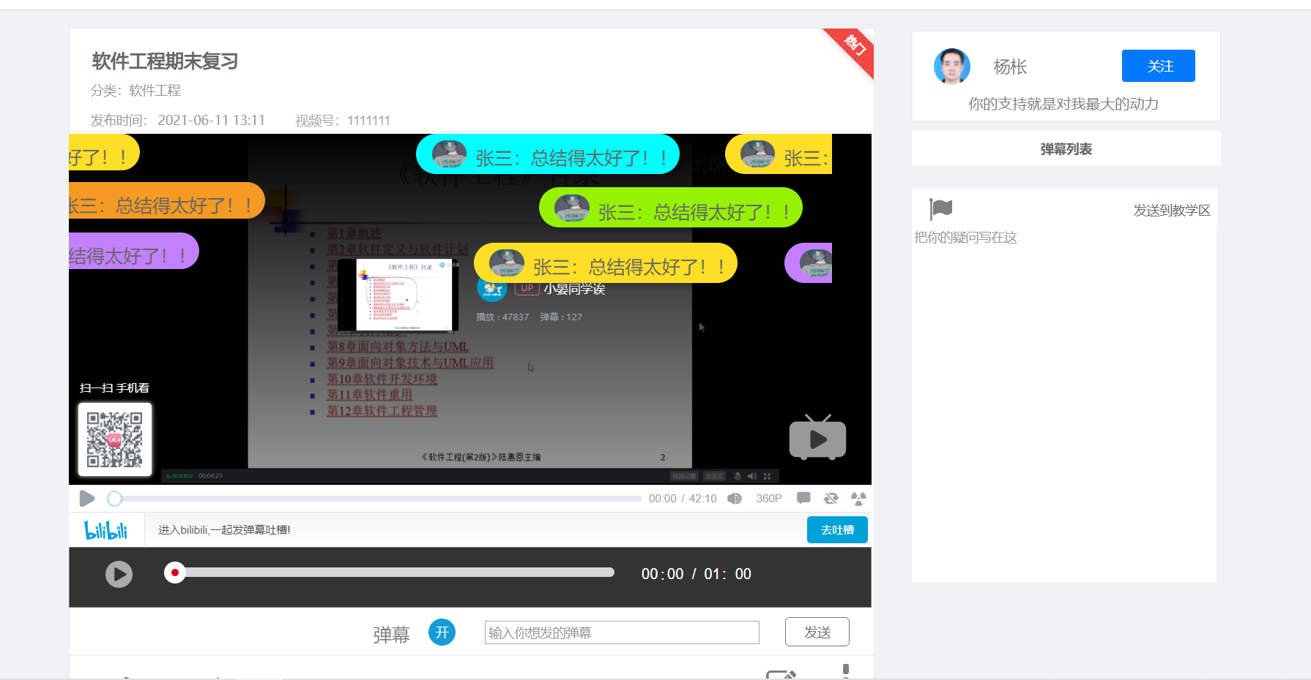

**用途**：用户通过该界面进行视频观看以及其他操作。

### 5.2.11弹幕

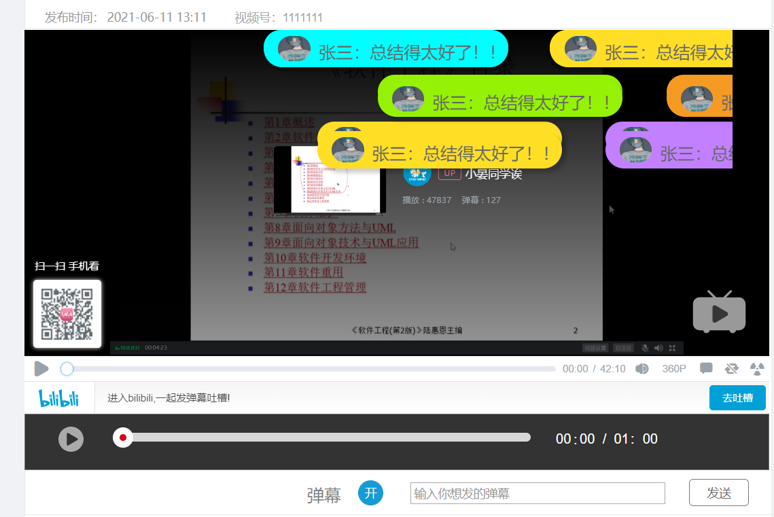

**弹幕-开**

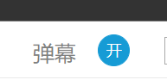

**用途：**显示弹幕

**弹幕-关**

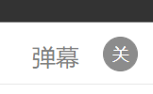

**用途：**关闭弹幕

### 5.2.12点赞

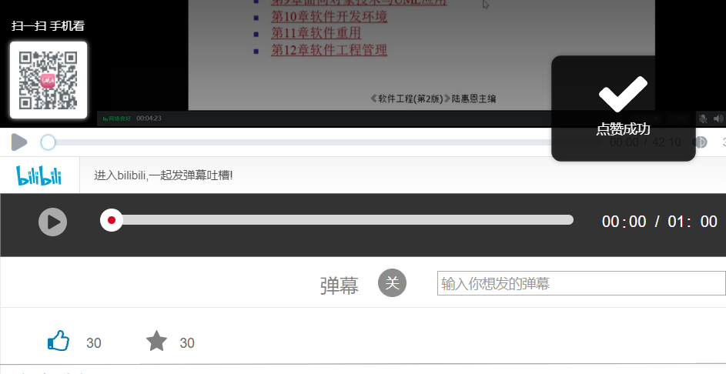

**用途：**点赞

**操作概述：**点击点赞按钮后，按钮变蓝，显示点赞成功

**取消点赞**

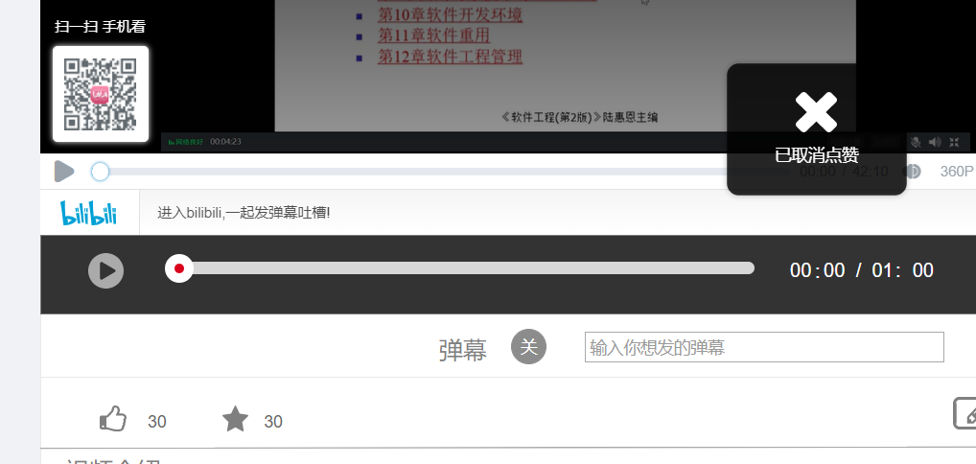**用途：**取消点赞

**操作概述：**再次点击点赞按钮，按钮变灰，显示已取消点赞

### 5.2.13收藏

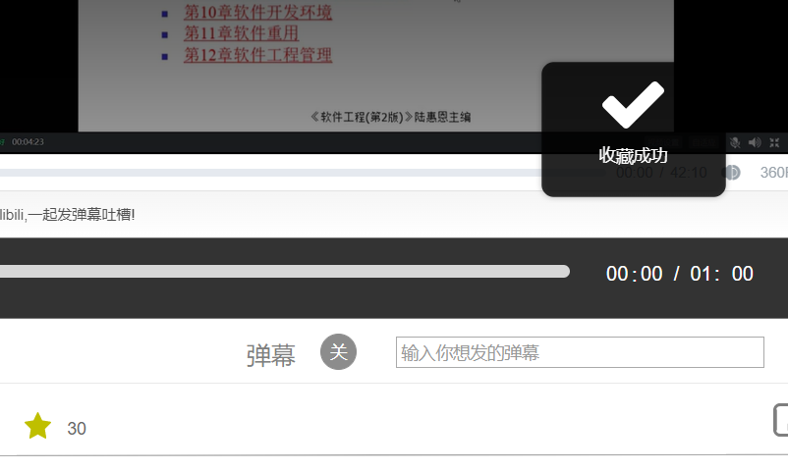

**用途：**收藏

**操作概述：**点击收藏按钮后，按钮变蓝，显示收藏成功

**取消收藏**

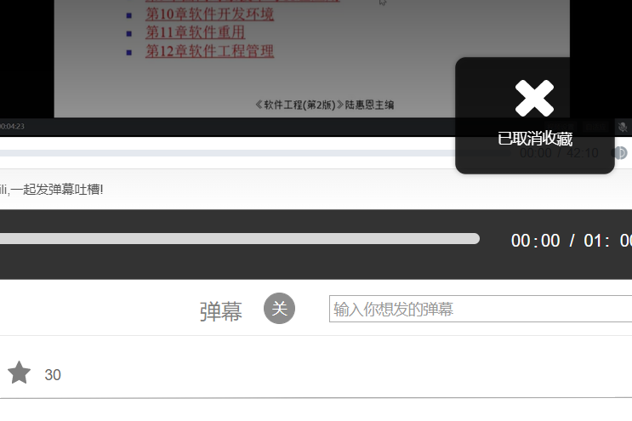

**用途：**取消收藏

**操作概述：**再次点击收藏按钮，按钮变灰，显示已取消收藏

### 5.2.14 教学区回复

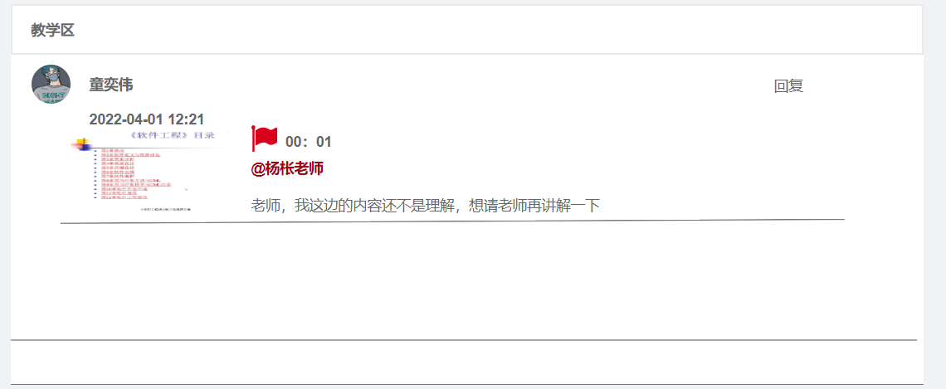

**用途：**便于老师对学生的问题进行回复

**操作概述：**

教师通过点击回复按钮，显示回复框，发送后显示回复内容

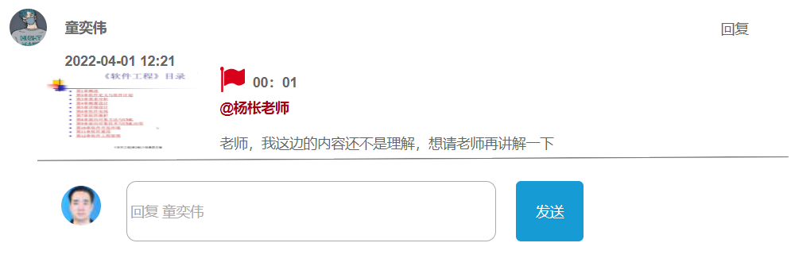

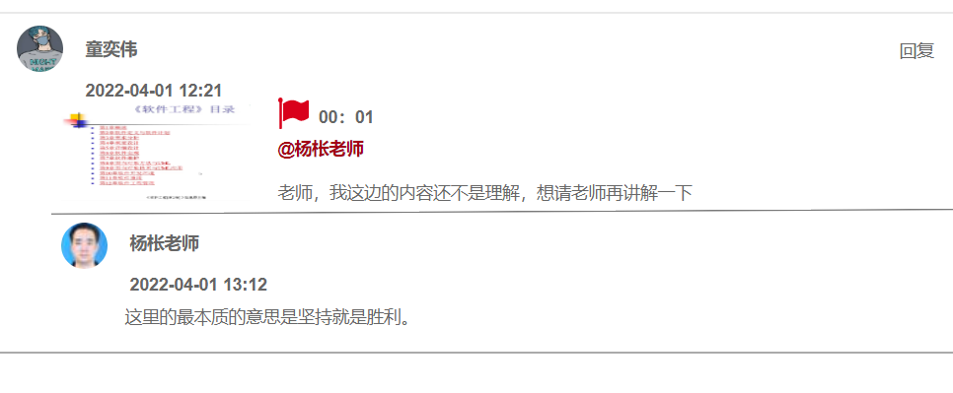

### 5.2.15记笔记

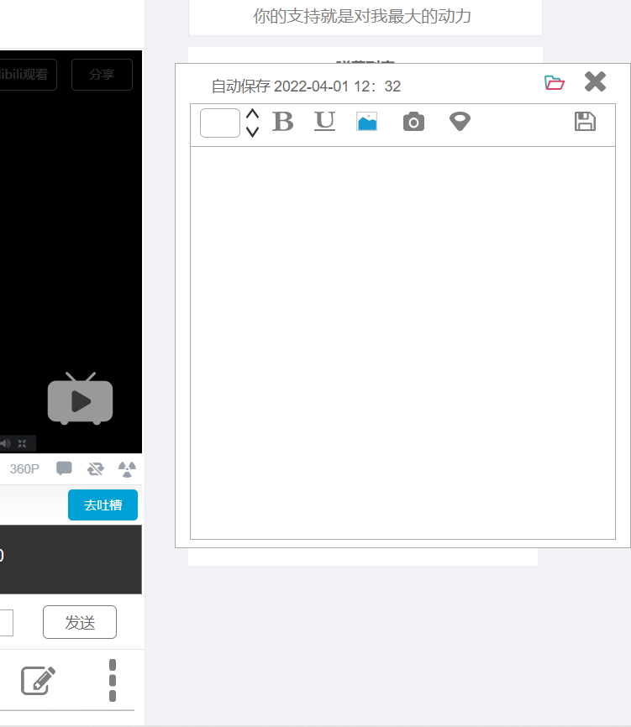

**用途：**用户可以在看视频的过程中进行记笔记

**操作概述：**

点击视频内容下方的记笔记按钮



显示出笔记框，可以进行字号更改、加粗、下划线，截屏，定位等操作，点击保存按钮后，会保存至我的笔记



点击文件夹，会跳转至我的笔记中。



### 5.2.16 举报

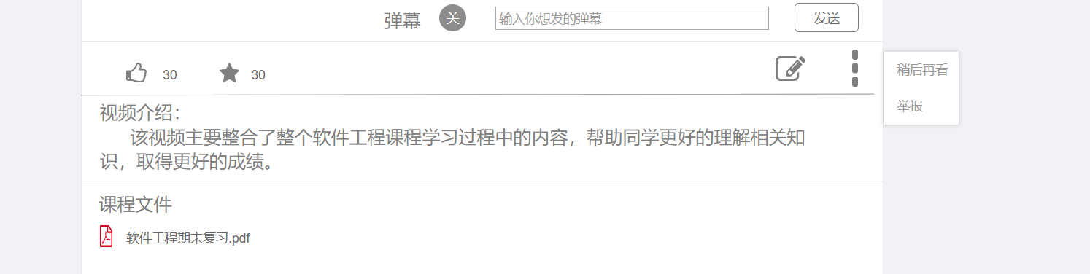

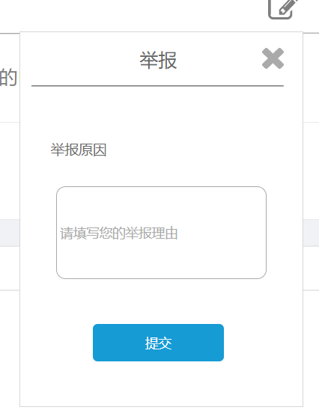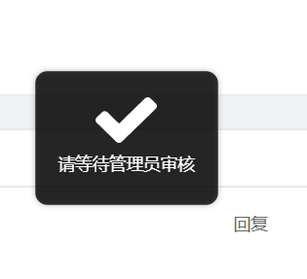

**用途：**用户可以举报视频

**操作概述：**点击记笔记按钮边上的三点，显示出举报按钮，填写举报理由提交后显示请等待管理员审核

### 5.2.17 投稿

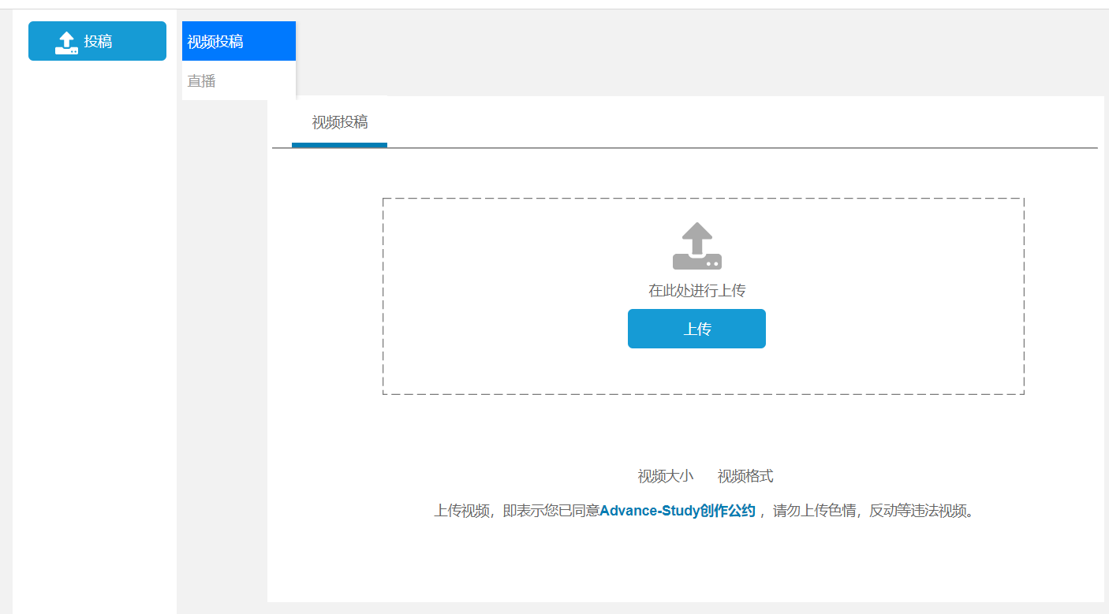

**用途**：用户可以通过该页面进行上传视频，教师可以进行直播

**操作概述：**

点击上传按钮，上传视频之后会跳转详细信息，点击上传按钮，文件开始上传，填写标题、选择分区后可以选择填写简介，然后点击投稿，

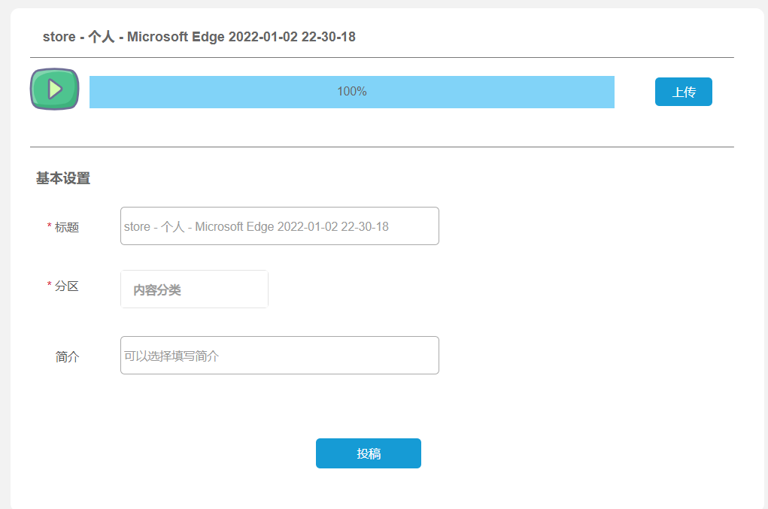

显示提交成功，请等待审核

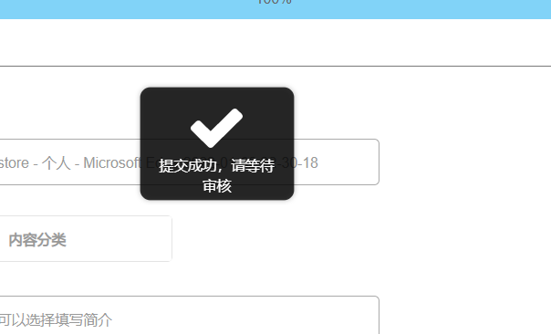

当视频内容过大时，会提示视频过大，请重新上传

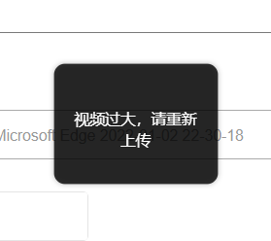

当视频格式不对时，会提示视频格式不对，请重新上传

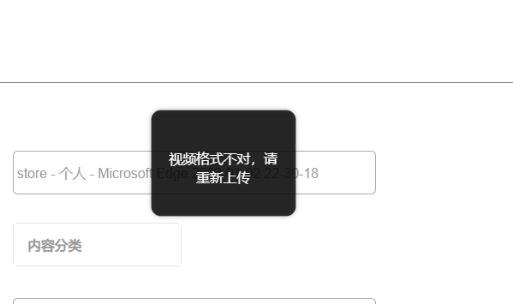

### 5.2.18直播

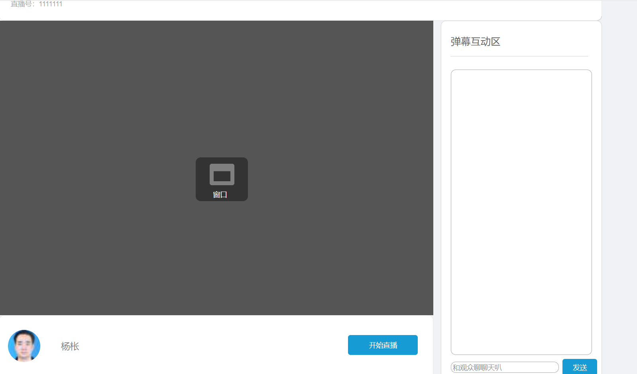

**用途：**教师通过该页面发起直播

**操作概述：**

教师点击窗口，选择分享窗口

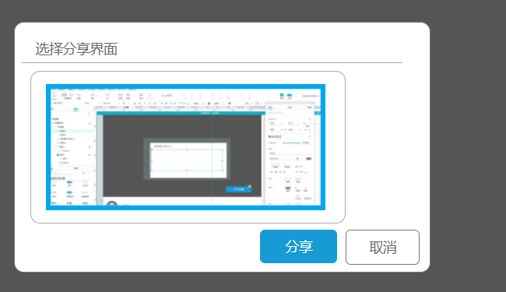

然后点击开始直播，则开启直播

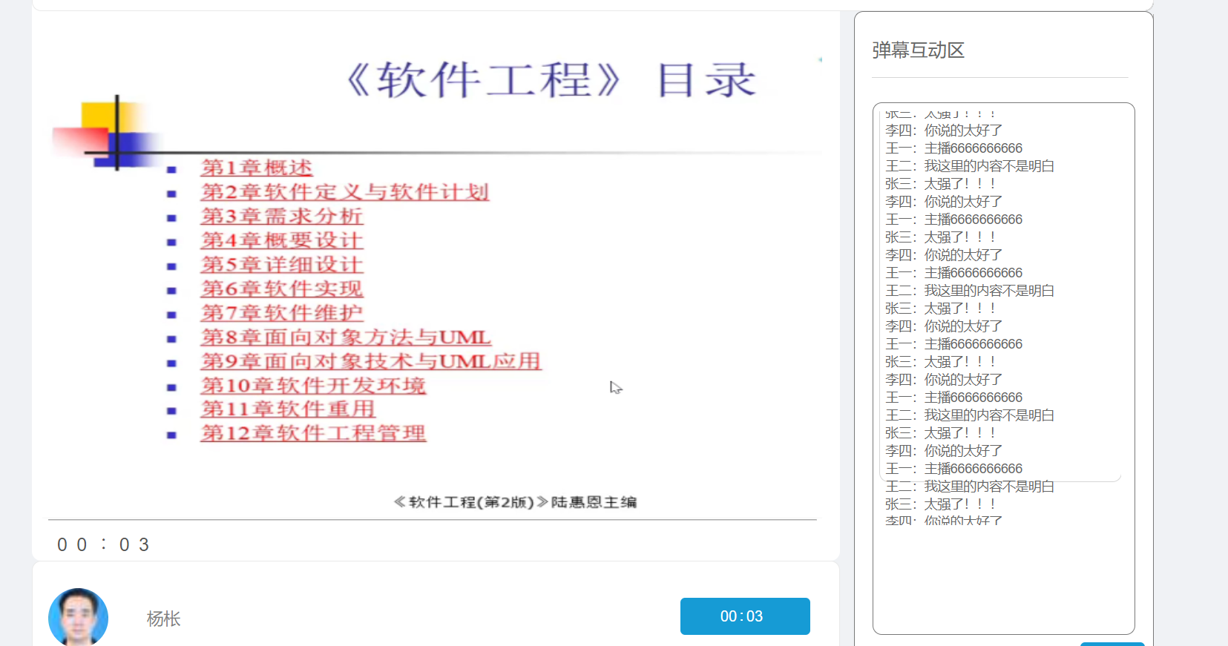

点击结束直播来结束

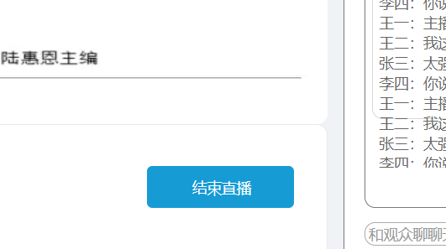

## 5.3 学生端

### 5.3.1 登录



**用途：**用户通过该界面进行登录

默认是账号登录，可以选择短信登录。

**操作概述：**

账号登录：输入学生账号和密码

短信登录：输入手机号后获取验证码

### 5.3.2 勾选按钮



**用途：**用户通过该按钮，可以选择记住登录状态。



**用途：**表示用户不选择记住登录状态

### 5.3.3 忘记密码



**用途：**用户可进行重置密码操作

**操作概述：**

用户通过手机号、验证码来验证身份，然后进行两次密码输入，两次密码一致则重置成功



**用途：**显示用户密码重置成功

### 5.3.4 个人主页



**用途：**用户的个人主页

### 5.3.5 修改资料



**用途：**用户可以通过该界面修改个人信息

**操作概述：**

用户通过点击个人主页的修改资料按钮进入修改资料界面，可修改昵称和签名，其他内容都是系统内容，无法进行修改，修改好内容之后点击保存

### 5.3.6 密码修改







**用途：**用户可以通过该界面进行密码修改

**操作概述：**

用户先通过手机号验证身份，验证通过后下一步，输入两次密码，两次密码一致则重置成功。

### 5.3.7 收藏夹

**收藏夹**



**用途：**显示收藏夹内容

**收藏夹-播放**

**用途：**跳转视频

**操作概述：**

可以通过点击播放按钮跳转相应视频

**收藏夹-删除**

**用途：**删除收藏视频

**操作概述：**

可以通过点击删除按钮删除相应视频

**稍后再看**



**稍后再看-播放**

**用途：**跳转视频

**操作概述：**

可以通过点击播放按钮跳转相应视频

**稍后再看-删除**

**用途：**删除稍后再看视频

**操作概述：**

可以通过点击删除按钮删除相应视频

### 5.3.8 投稿



**用途：**

显示个人投稿的视频

### 5.3.9 关注与粉丝列表





**用途：**显示用户的关注列表和粉丝列表

**关注列表-已关注按钮**

**用途**：用户可以对已关注的用户取消关注

**操作概述**：点击已关注按钮，显示取消关注，用户消失



**粉丝列表-关注按钮**

**用途：**用户可以对粉丝进行互关

**操作概述**：点击关注按钮，显示互关成功，关注字样变成相互关注



### 5.3.10 视频详情



**用途**：用户通过该界面进行视频观看以及其他操作。

### 5.3.11弹幕



**弹幕-开**



**用途：**显示弹幕

**弹幕-关**



**用途：**关闭弹幕

### 5.3.12点赞



**用途：**点赞

**操作概述：**点击点赞按钮后，按钮变蓝，显示点赞成功

**取消点赞**

**用途：**取消点赞

**操作概述：**再次点击点赞按钮，按钮变灰，显示已取消点赞

### 5.3.13收藏



**用途：**收藏

**操作概述：**点击收藏按钮后，按钮变蓝，显示收藏成功

**取消收藏**



**用途：**取消收藏

**操作概述：**再次点击收藏按钮，按钮变灰，显示已取消收藏

### 5.3.14教学区提问

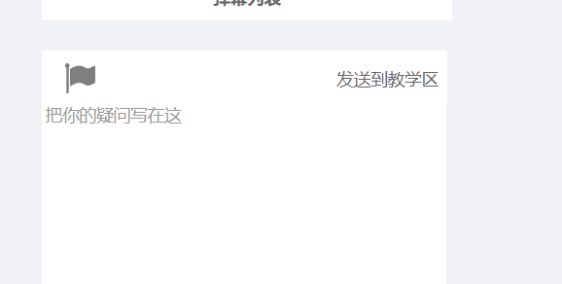

**用途：**便于学生对老师进行提问

**操作概述：**

点击旗帜按钮，截取视频时间，然后填写问题后发送至教学区。

### 5.3.15记笔记



**用途：**用户可以在看视频的过程中进行记笔记

**操作概述：**

点击视频内容下方的记笔记按钮



显示出笔记框，可以进行字号更改、加粗、下划线，截屏，定位等操作，点击保存按钮后，会保存至我的笔记



点击文件夹，会跳转至我的笔记中。



### 5.3.16 举报





**用途：**用户可以举报视频

**操作概述：**点击记笔记按钮边上的三点，显示出举报按钮，填写举报理由提交后显示请等待管理员审核

### 5.3.17 投稿



**用途**：用户可以通过该页面进行上传视频，教师可以进行直播

**操作概述：**

点击上传按钮，上传视频之后会跳转详细信息，点击上传按钮，文件开始上传，填写标题、选择分区后可以选择填写简介，然后点击投稿，



显示提交成功，请等待审核



当视频内容过大时，会提示视频过大，请重新上传



当视频格式不对时，会提示视频格式不对，请重新上传



## 5.4 管理员端

### 5.4.1 登录



**用途：**用户通过该界面进行登录

**操作概述：**

账号登录：输入管理员账号和密码

### 5.4.2 管理员界面

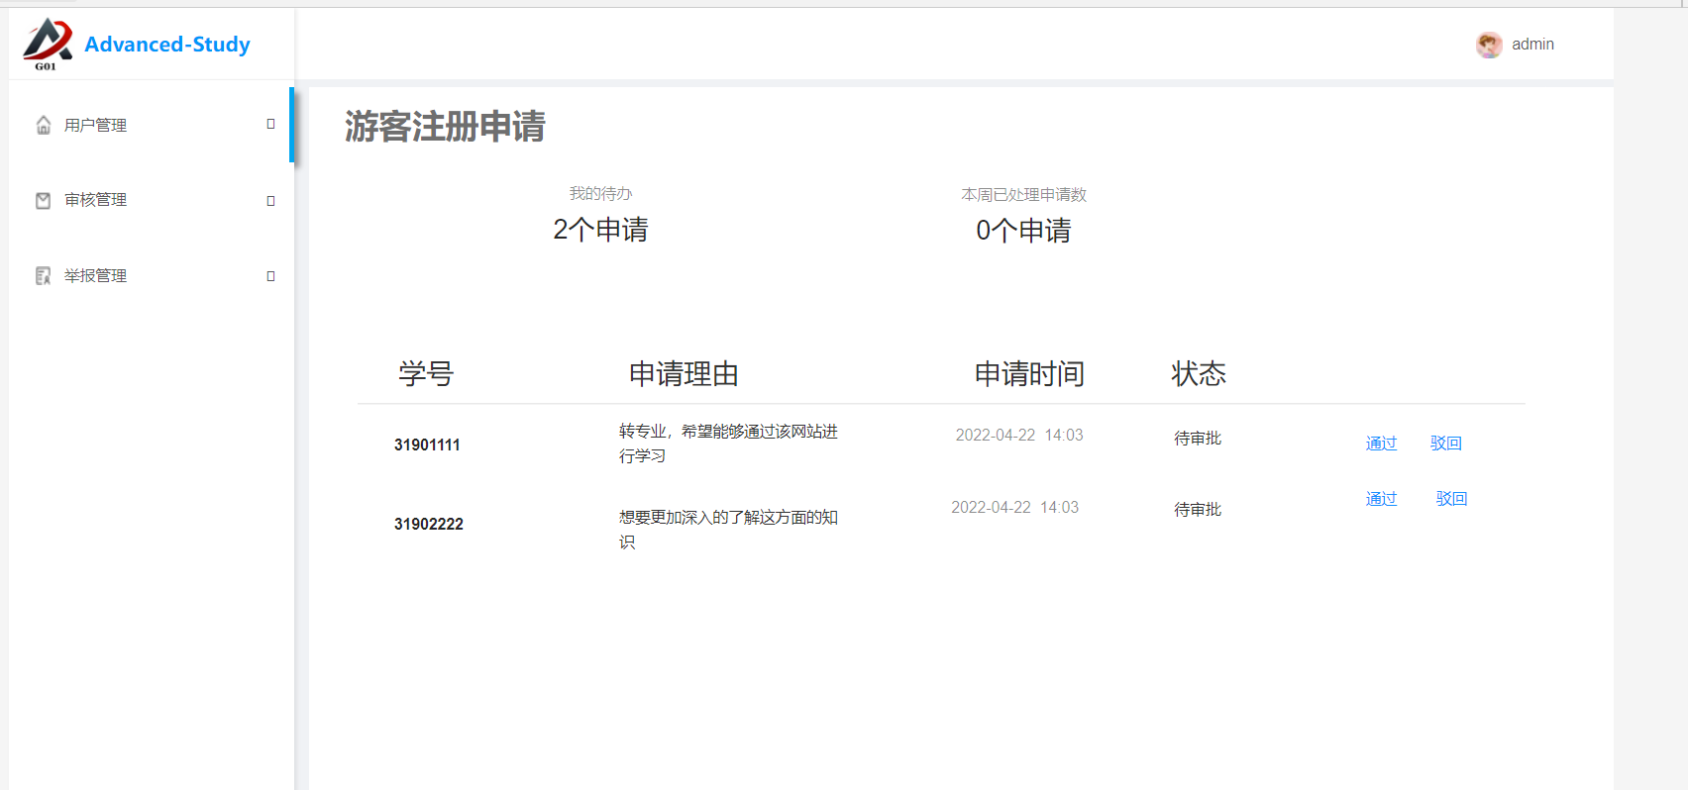

**用途：**管理员的登录界面

### 5.4.3 用户管理



**用途：**管理游客注册的申请

**操作概述：**

点击通过按钮，显示信息已发送至学生手机，状态从待审批改变成已通过，代表着该游客已成功注册账号，成为用户。

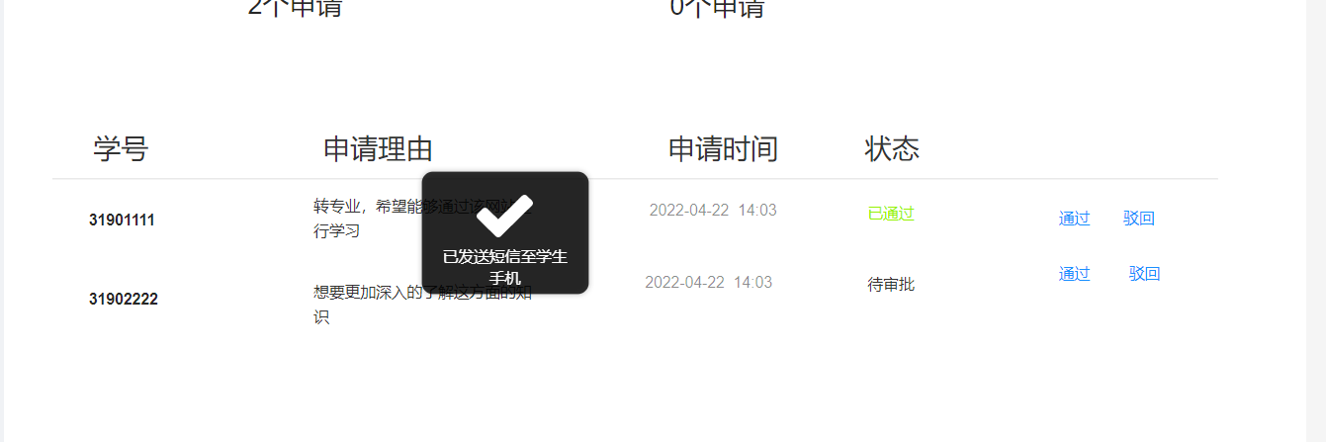

点击驳回按钮，当申请理由不正当时，状态从待审批改变成已驳回，代表着该游客无法注册。

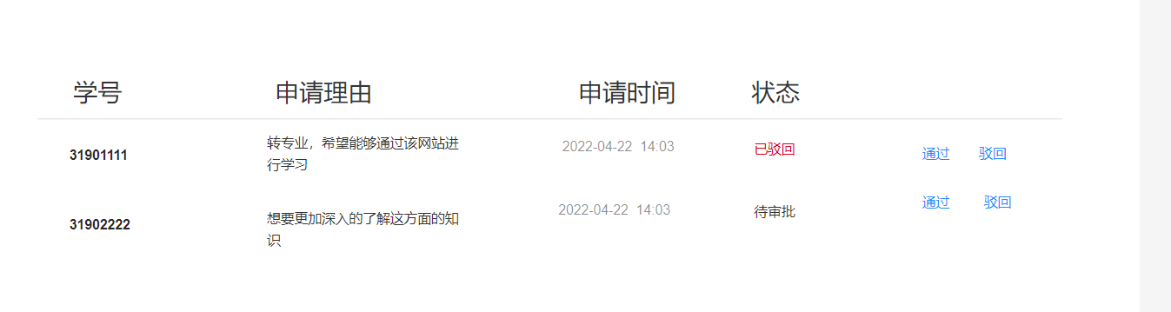

### 5.4.4 视频审核管理

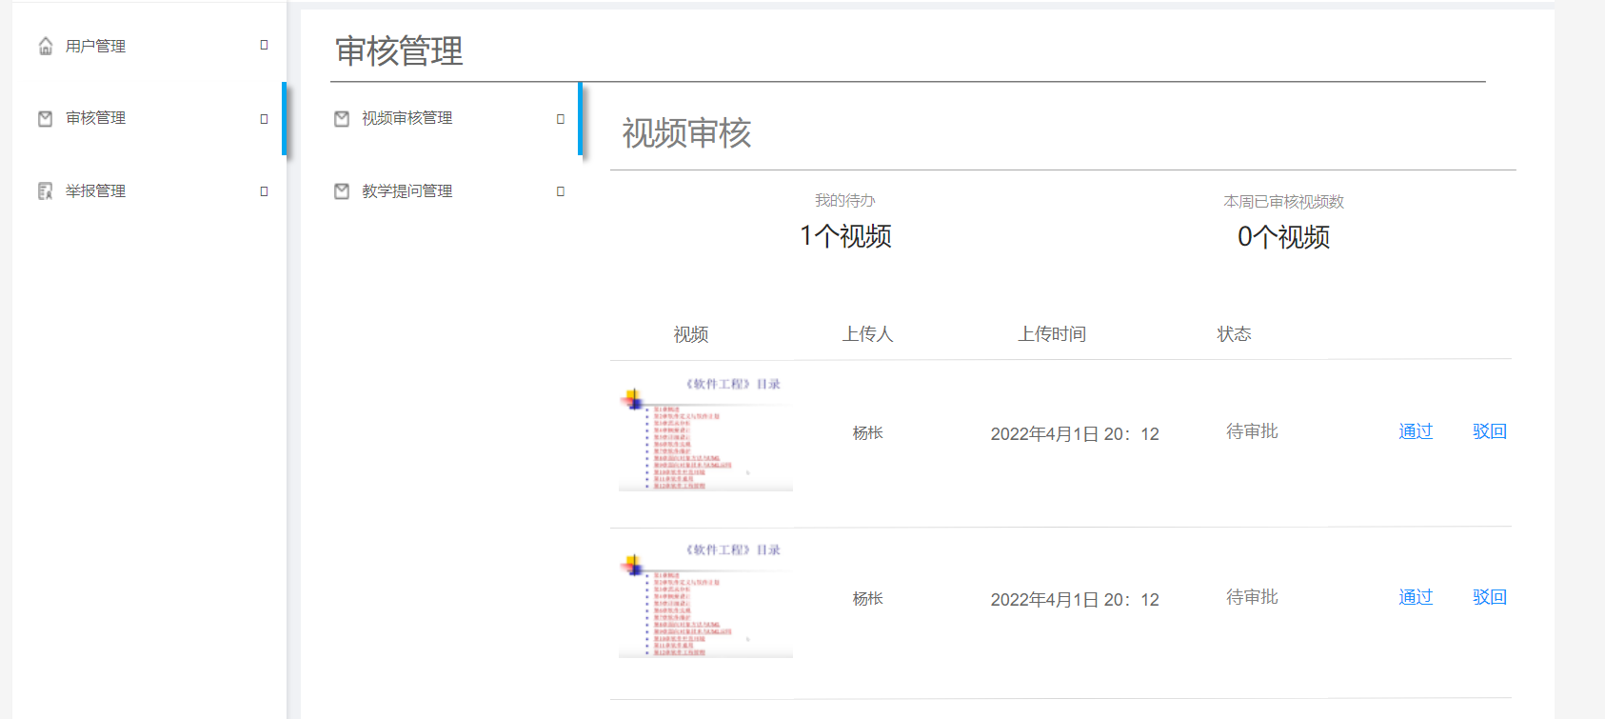

**用途：**管理员通过该页面进行视频审核管理

**操作概述：**点击视频可以进行查看视频内容

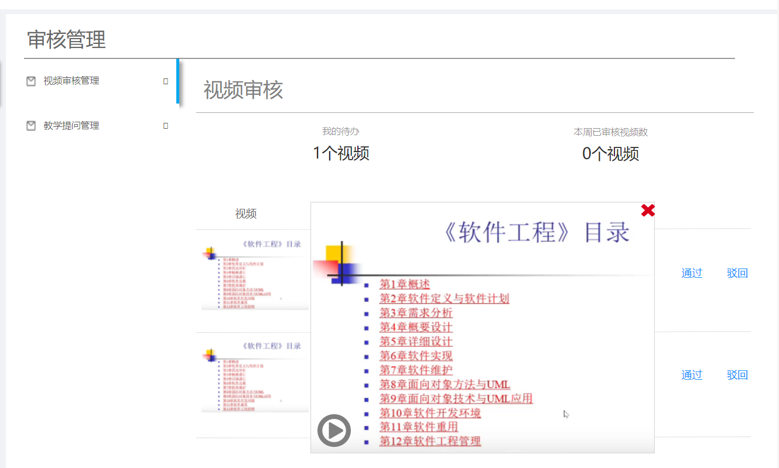

点击通过按钮，状态改变成已通过，代表着该视频通过审核。

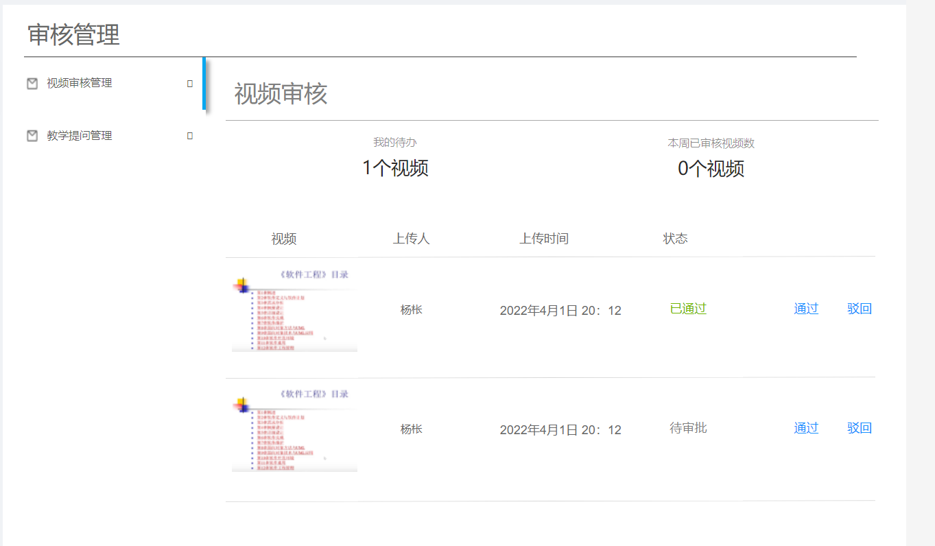

点击驳回按钮，状态改变成已驳回，代表着该视频不通过审核，无法投稿。

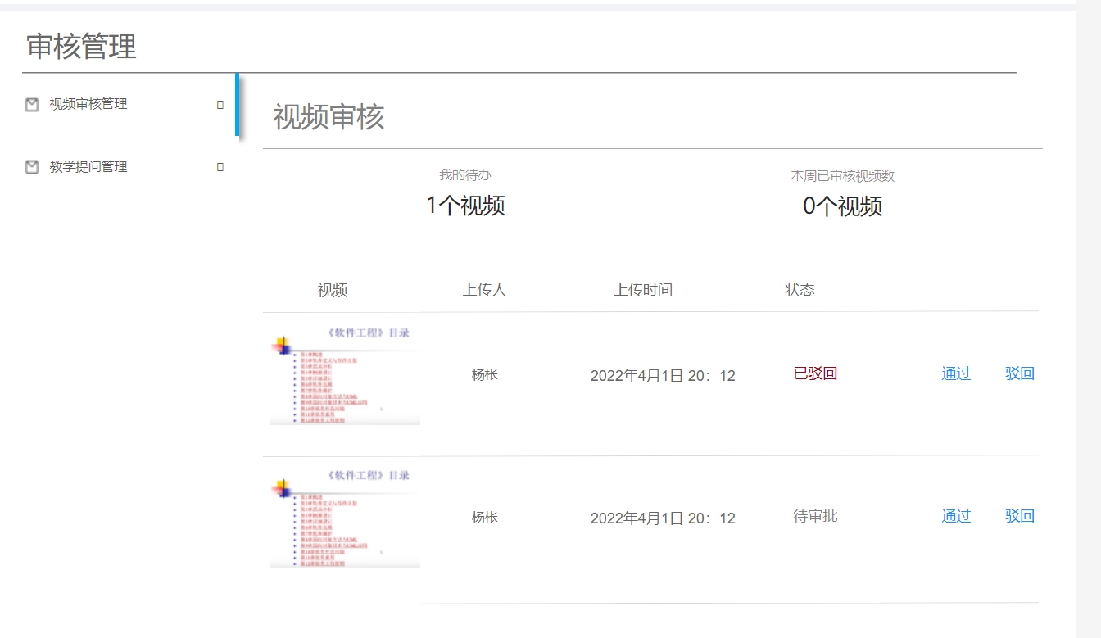

### 5.4.5 教学提问管理

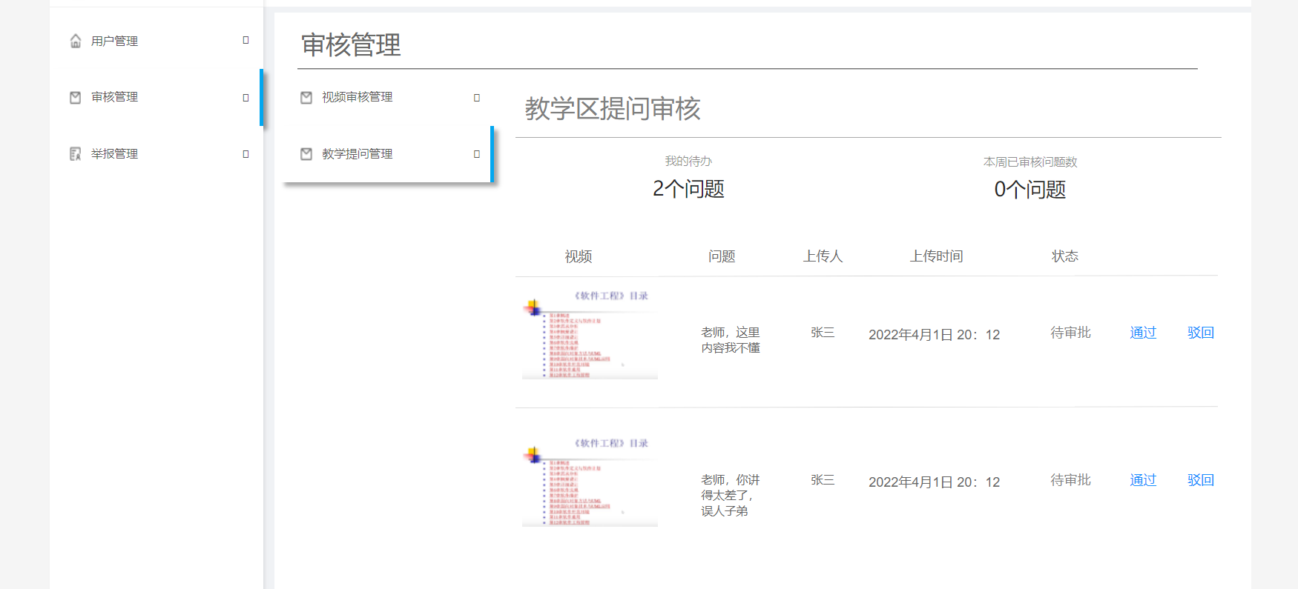

**用途：**管理员通过该页面进行教学区提问审核管理

**操作概述：**点击通过按钮，状态改变成已通过，代表着该提问通过审核。

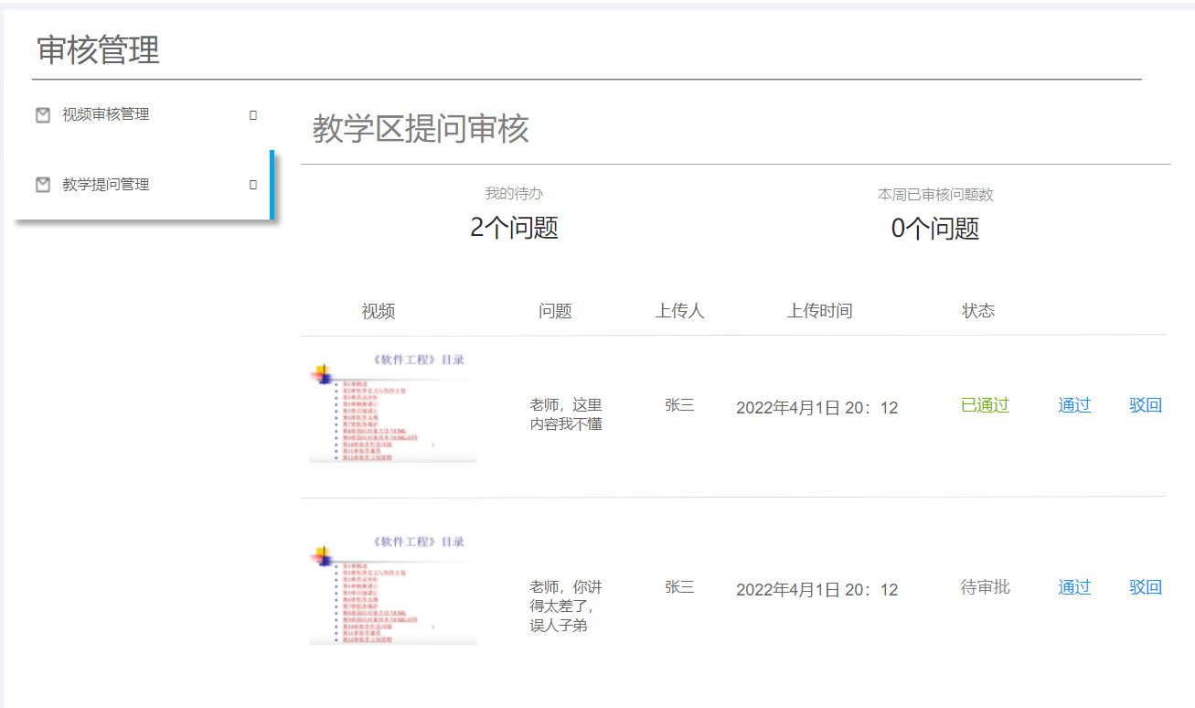

点击驳回按钮，状态改变成已驳回，代表该提问被驳回了。

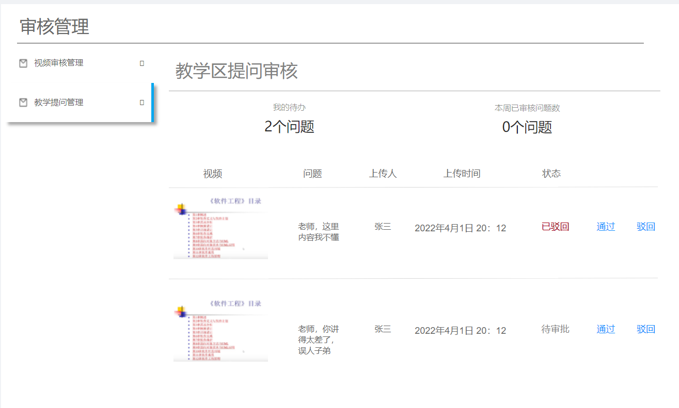

### 5.4.6 视频举报管理

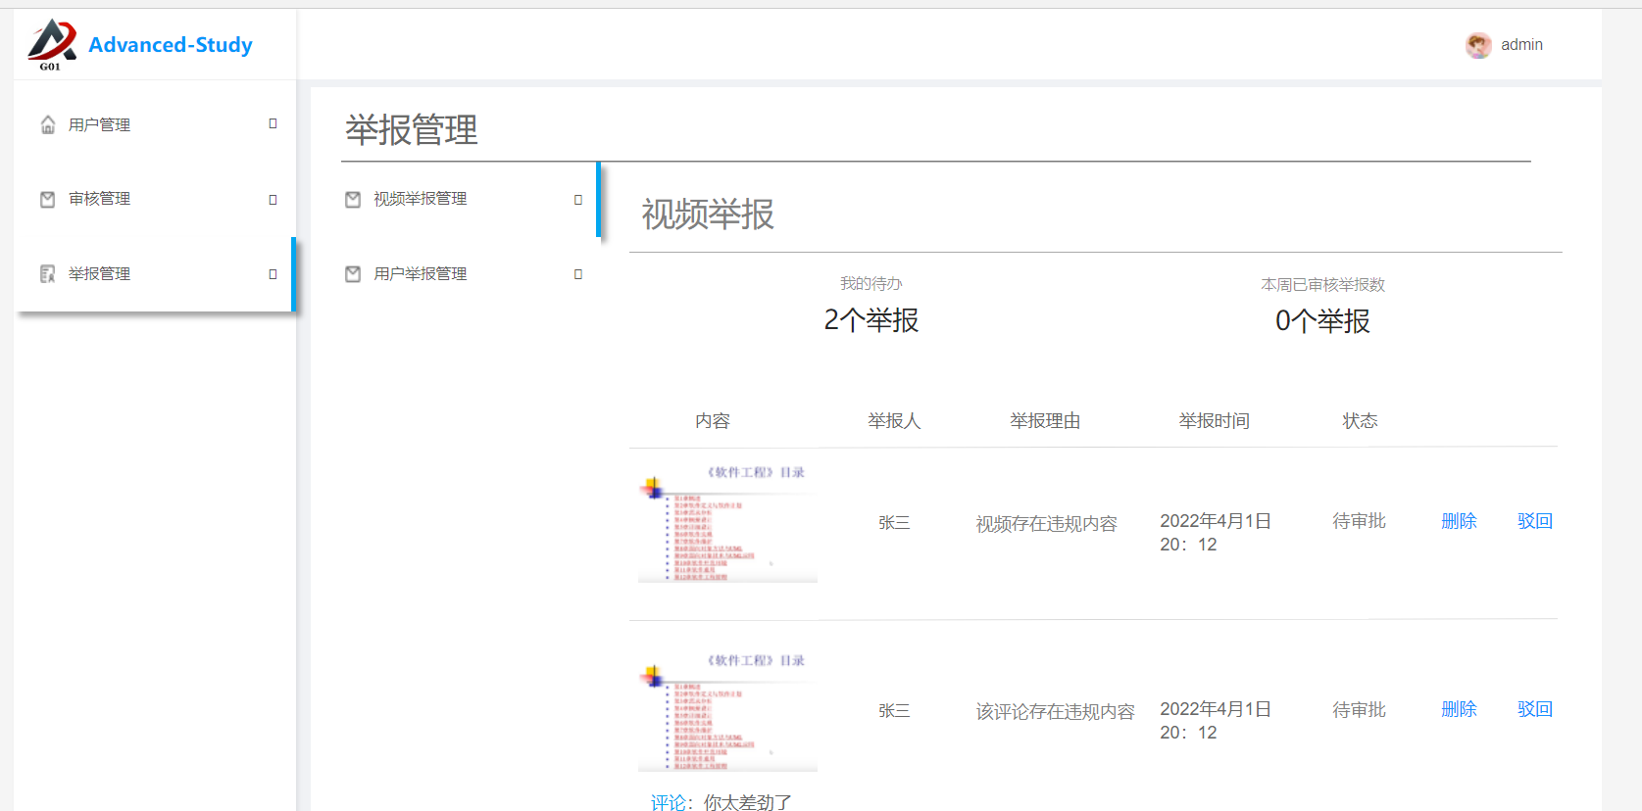

**用途：**管理员通过该页面进行视频举报和评论举报管理

**操作概述：**

点击删除按钮，状态从待审批改变成已删除，代表该视频已被删除

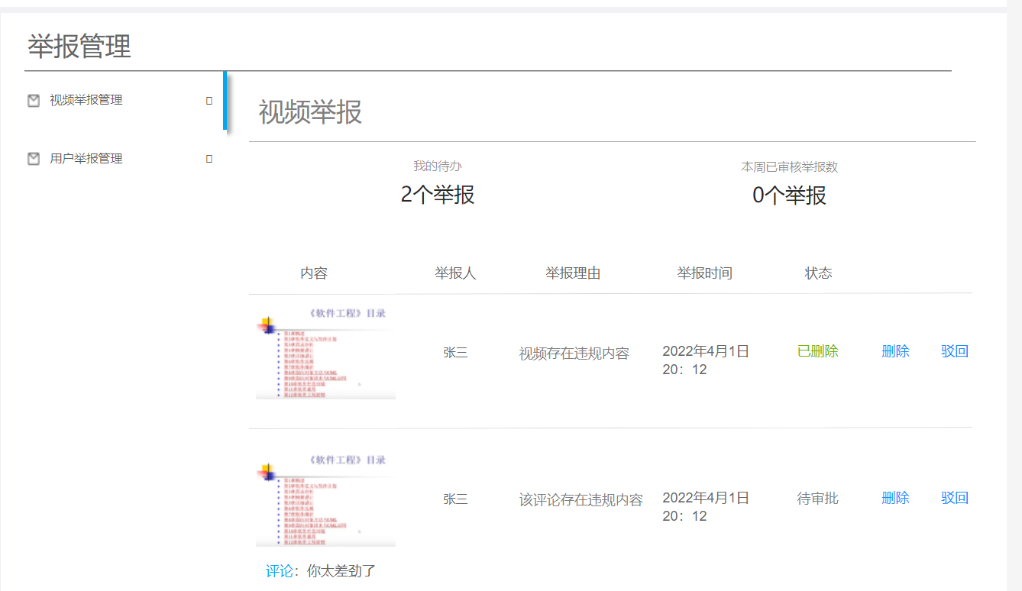

点击驳回按钮，状态从待审批改变成已驳回，代表该举报被驳回了

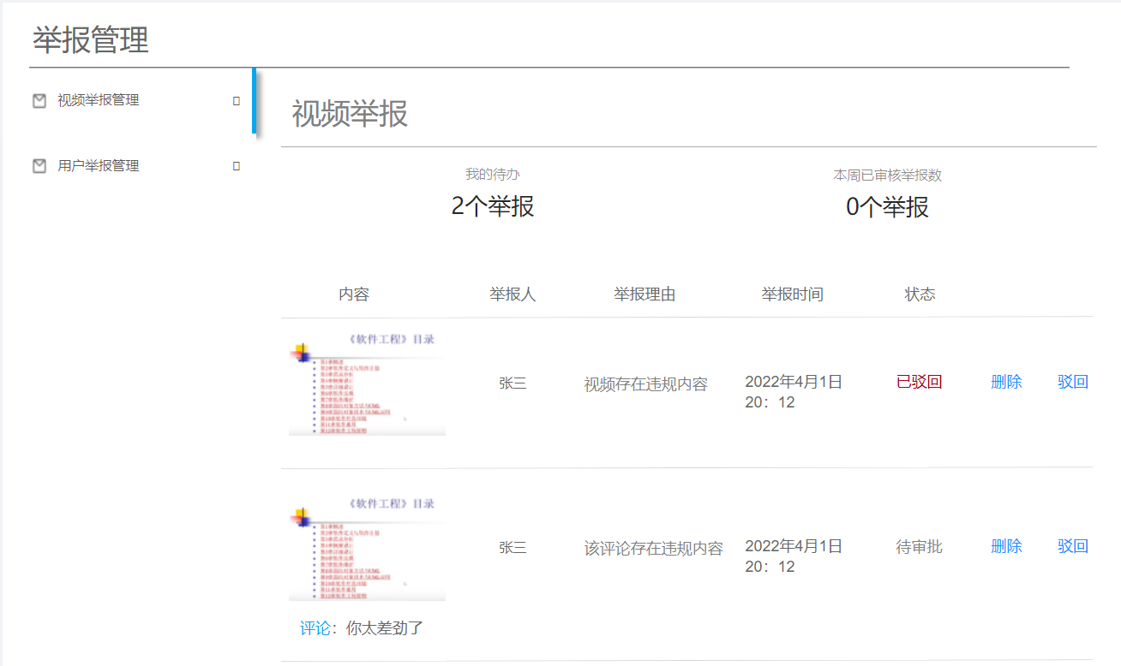

### 5.4.7 用户举报管理

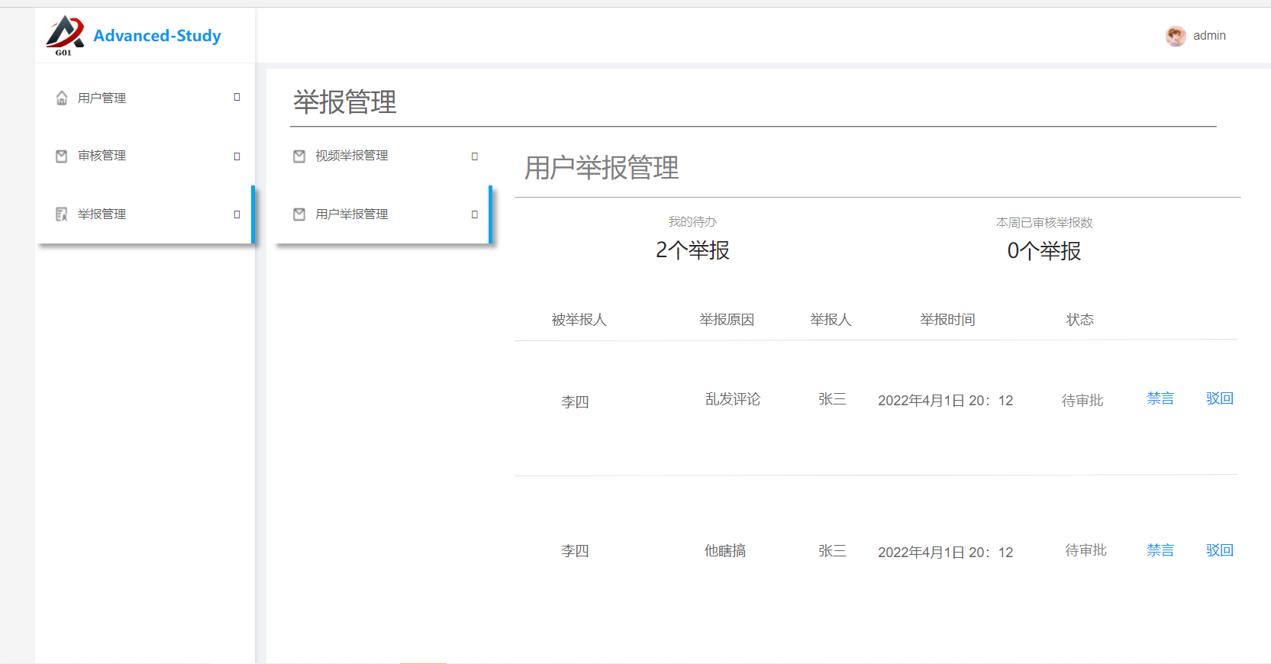

**用途：**管理员通过该页面进行用户举报管理

**操作概述：**

点击禁言按钮，状态从待审批改变成已禁言，代表着该被举报用户一段时间内无法再发评论

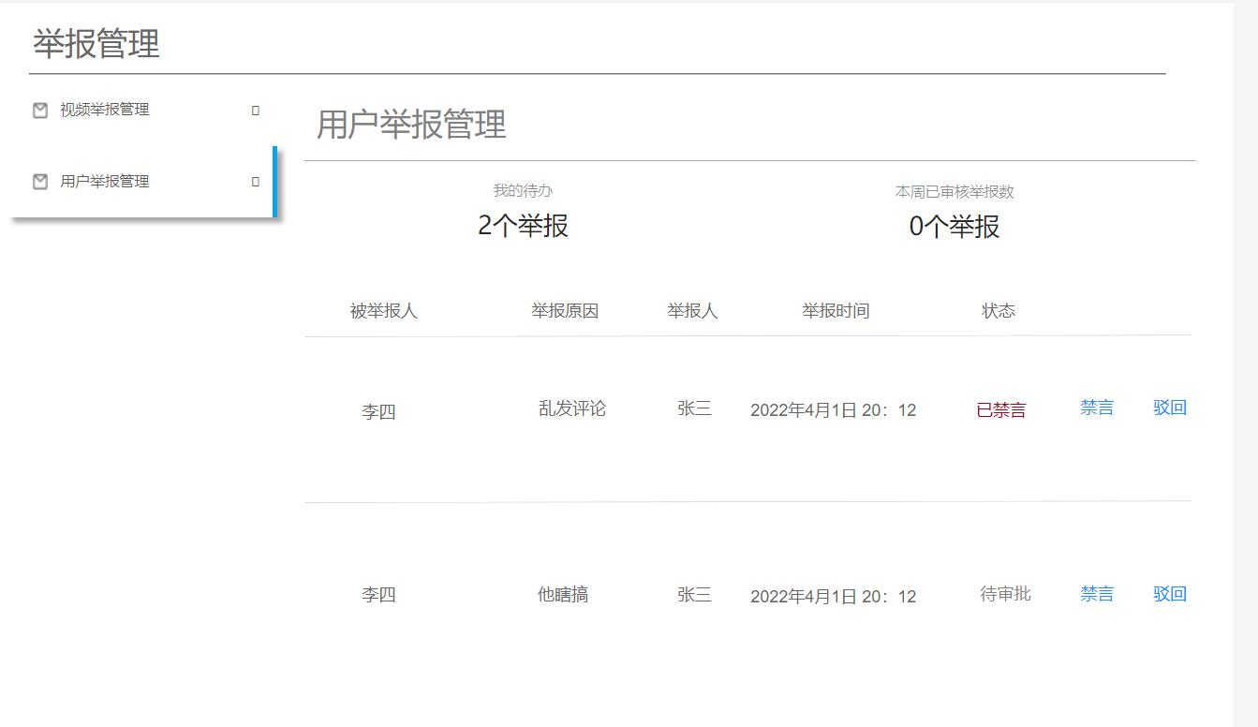

点击驳回按钮，状态从待审批改变成已驳回，代表着该举报被驳回

